Структура производственного раздела бизнес-плана

Производственный план должен показать, что вы способны организовать производство нужного объема товара высокого качества, а также наладить процесс реализации и подготовить необходимые площади в запланированные сроки.
1 Описание производственного процесса
А. Местоположение фирмы с точки зрения наличия инженерных связей. Вам нужно описать, владеете ли вы землей, подходящими зданиями, сырьем или оборудованием. Где будет размещаться производство, где склад сырья, где склад готовой продукции. Если нет, опишите, какие именно помещения, оборудование и т.д. вы планируете приобрести или арендовать, какие сроки потребуются на оформление документации и монтаж техники, и в какую сумму это обойдется предприятию (информацию о приобретении и помещений, оборудования, земельных участках необходимо будет указать в инвестиционном разделе бизнес-плана).
Б. План помещения (производственного, офисного)
В. Если вы планируете открытие производства, вам обязательно нужно описать все этапы и особенности технологического процесса, начиная с закупки расходных материалов и необходимого сырья, и заканчивая продажей готового товара (даже если вы планируете открытие магазина, то укороченный вариант процесса от поставки товара до его размещения в магазине и реализации просто необходим).
Задумайтесь, как именно вы можете модифицировать данный процесс. Опишите свои соображения и все необходимые для этого мероприятия и расходы. Особое внимание стоит уделить структуре и составу производственных мощностей. Если же вы планируете открытие фабрики или, к примеру, завода, данную информацию стоит изложить в специальном приложении, прикрепленном к плану.

2. Описание сырья и его поставщиков
Отдельным пунктом должны идти вопросы снабжения. Опишите, какое сырье и материалы требуются для производства, как именно вы планируете перевозить и хранить их. Более того, следует также указать, как именно вы собираетесь осуществлять контроль качества и следить за своевременностью поставок, имеются ли альтернативные поставщики сырья в случае возникновения проблем с имеющимися.

3. Производственные калькуляции и себестоимость
В этом разделе необходимо будет показать какие затраты сырья, материалов или энергоресурсов будут израсходованы на производство одной единицы продукции проекта. После чего должна быть просчитана ее себестоимость и показана прибыль планируемого к производству продукта.

Раздел 5 Производственный план, образец

Производство профиля

Производственный цех располагается за пределами города с. Меновное, ул. М. Горького 11/3 . А вот офис, где компания будет принимать заказы, располагается по ул. Промышленная 6 чтобы клиентам было удобнее туда добраться. Расположение цеха выгодно с точки зрения наличия хороших подъездных путей, парковочных мест и инженерных коммуникаций, а так же стоимость аренды значительно ниже.

Производство не слишком требовательно, поэтому мини-цех можно открыть на площади от 70 кв. м Высота потолка по стандартам составляет не менее 4 метров. Также поблизости находиться помещения, в которых будут храниться комплектующие, материалы для изготовления пластиковых окон и готовая продукция. Температура в цеху не ниже 18 градусов по Цельсию. В Помещение оснащены хорошей системой вентиляции. Согласно нормативам, освещение в цеху должно быть как общим, так и локальным для каждого участка. Технологическое оборудование, используемое для производства ПВХ-окон, рассчитано на напряжение 380 В.

Предусмотрено, наличие водоснабжения, отопления для круглогодичной работы, места для приема пищи площадью 16 м² с микроволновой печью и служебный туалет.

Площадь арендуемого офисного помещения 25 м².

Сведения об оборудовании.
Наименование | Количество | Наглядное отображение | Стоимость за ед. | Стоимость всего
сварочный станок для сварки ПВХ-профилей | 1 | 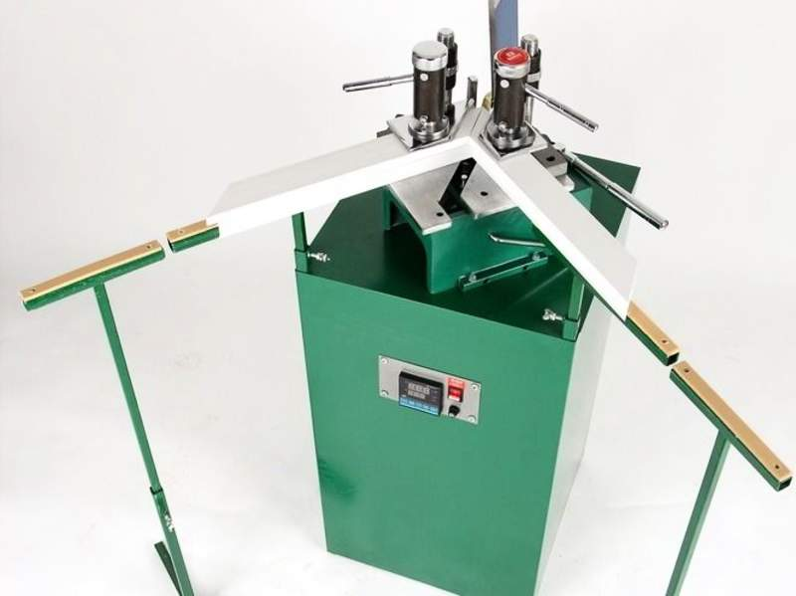 | 1 847 460 | 1 847 460
Маятниковая пила для резки ПВХ-профиля | 1 | 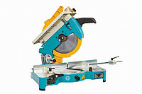 | 219 923 | 219 923
копировально-фрезерный станок для фрезеровки отверстий в профиле | 1 | 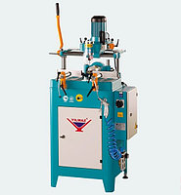 | 1 847 460 | 1 847 460
Станок для фрезеровки торцов импостов. | 3 | 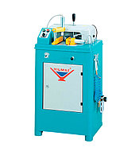 | 530 224 | 530 224
Станок для зачистки рамного и створчатого профиля после сварки | 3 | 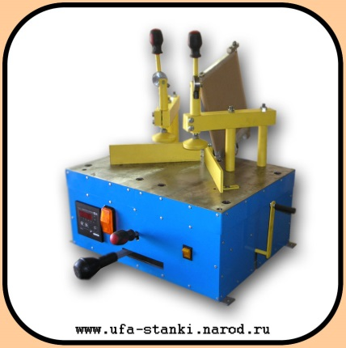 | 300000 | 300000
Станок для зачистки наружных углов после сварки. | 1 | 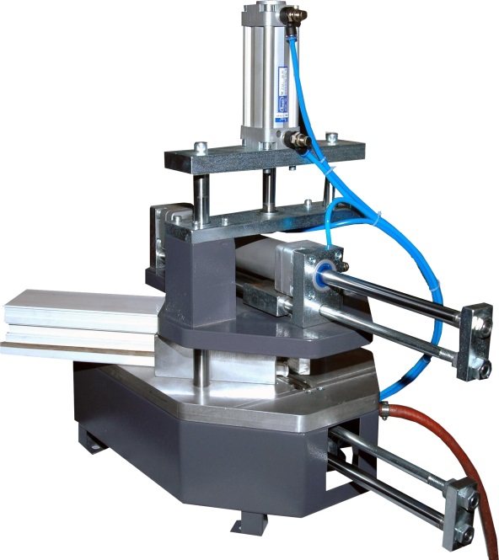 | 450000 | 450000
Гравер для обработки пазов под уплотнитель | 1 | 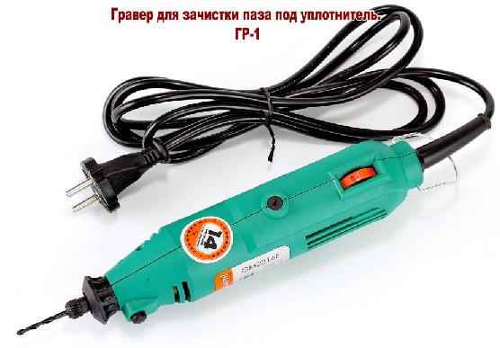 | 100000 | 100000
стенд остекления | 1 | 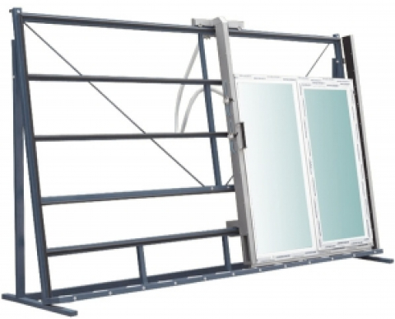 | 40000 | 40000
столы для сборки окон | 3 | 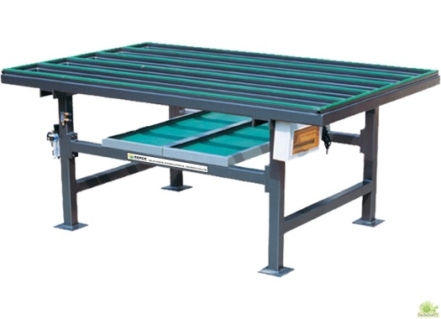 | 150000 | 450000
тележки для хранения полуфабрикатов | 3 | 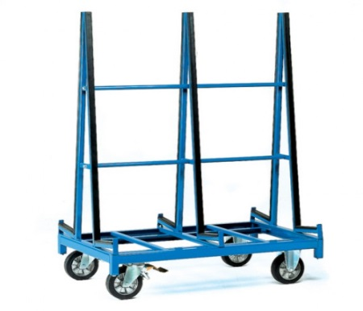 | 50000 | 150000
тележки для хранения стеклопакетов | 3 | 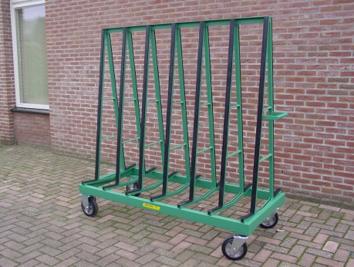 | 60000 | 180000
стеллажи | 1 | 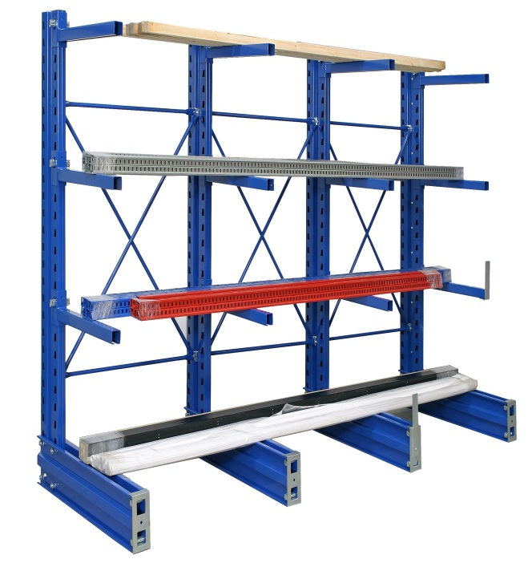 | 130000 | 130000
молотки для штапиков | 6 | 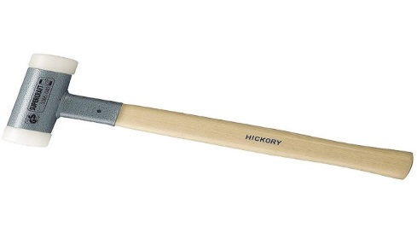 | 3000 | 18000
лопотки для остекления | 3 | 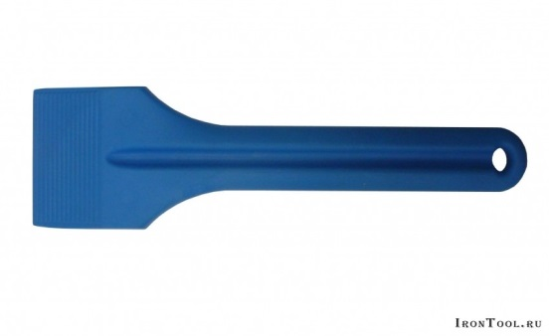 | 2000 | 6000
присоски для стекла | 6 | 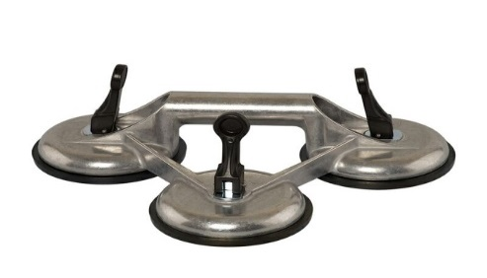 | 8000 | 48000
средства по обеспечению техники безопасности и пожарной безопасности (наушники, аптечка, средства электрозащиты, огнетушитель и пр.); |  |  | 50000 | 50000
спецодежда | 6 |  | 25000 | 25000
мебель, оргтехника и т.д.; |  |  | 50000 | 50000
итого | 6442067

Технологическая схема производства продукции

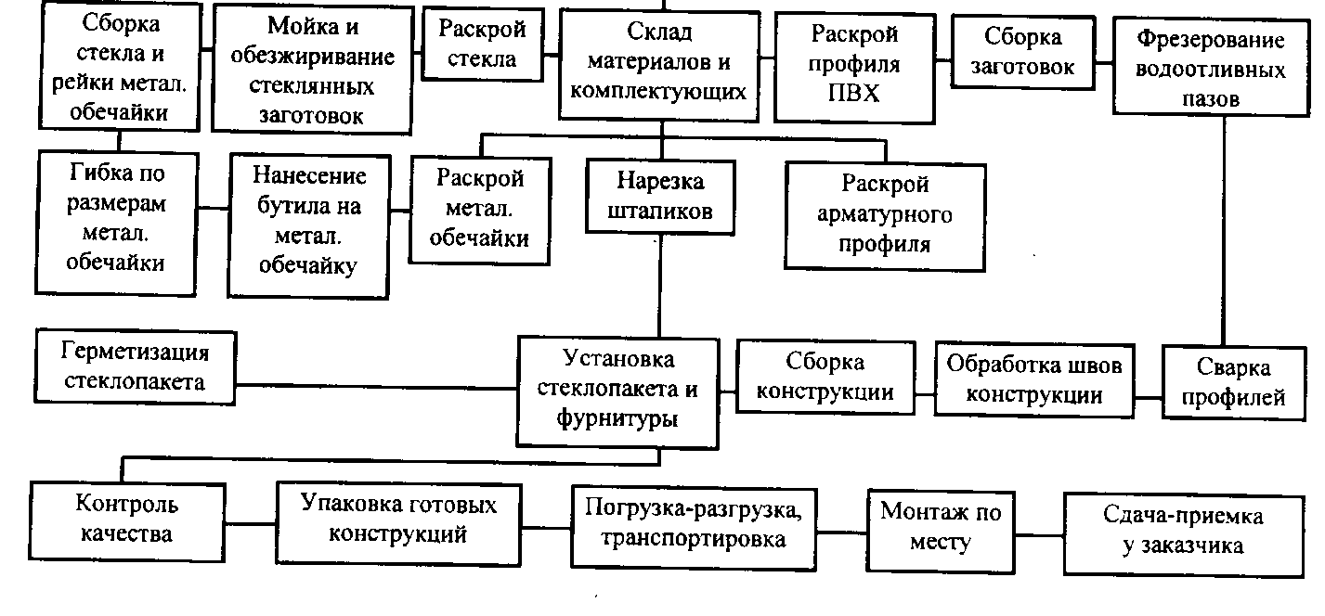

Потребность в сырье и материалах
Наименование материала | Потребность, м²/год | Цена, тг./м². | Итого стоимость

1. Расходные материалы
Пластик | 320 | 38000 | 12160000

2. Основные запчасти
уплотнитель | 20 | 45000 | 900000
клей | 40 | 35000 | 1400000
завесы | 30 | 42000 | 1260000
шпингалеты | 20 | 25000 | 500000
итого | 16220000

НУЖЕН КАЛЕНДАРНЫЙ ГРАФИК!!!!!!

